

**周度市场报告**

**2025年9月01日** 

市场综述

上周富时中国A50指数周涨1.29%，标准普尔500指数周跌0.10%。美元兑离岸人民币周跌0.68%。LME铜周涨1.08%，COMEX黄金周涨2.86%，COMEX白银周涨4.34%。WTI原油周涨0.55%。ICE原糖期货主力合约周跌0.85%，ICE棉主力合约周跌2.18%，MB铁矿石周涨3.09%。

图表1：全球资产涨跌幅

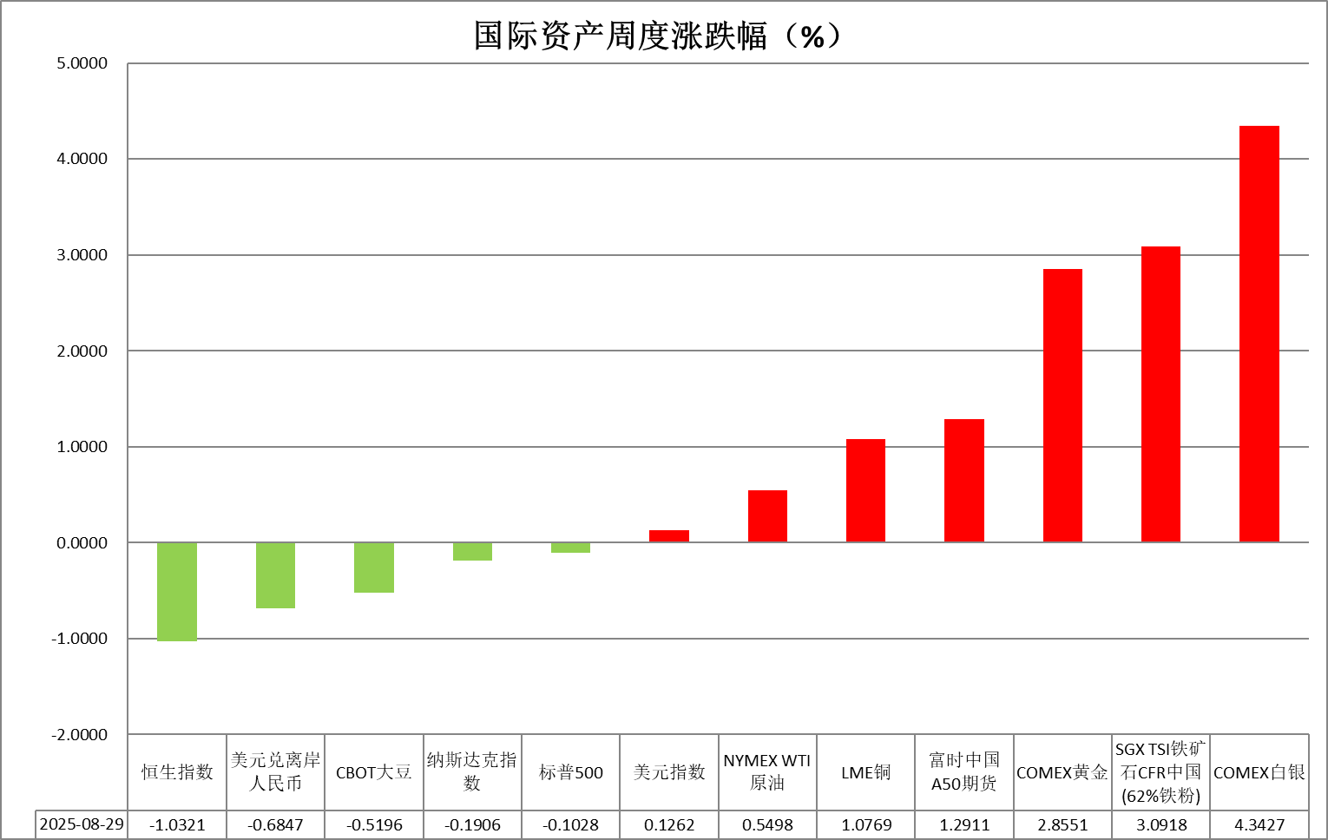

资料来源：公开资料整理，瑞达国际

* **周度事件汇总**

【美国将铜和钾盐等矿物列入2025年关键矿物清单，因这些矿物对国家安全和经济至关重要。美国地质调查局（内政部下属机构）已将草案清单发布至《联邦公报》，为期30天公开征求公众意见。】

【美国总统特朗普称，美国同欧盟、日本、韩国的贸易协议已经完成。特朗普还表示，他将很快对进口家具征收“很高”的关税，此项关税将“很快”实施。希望振兴北卡罗来纳州和南卡罗来纳州的家具制造业。他暗示可能征高达200%的关税，称100%或200%的关税将阻止别国占据在家具行业占据主导地位。】

【美国商务部长卢特尼克表示，本周美国将就日本向美国投入的5500亿美元作出相关宣布。卢特尼克补充说，这些日本资金可用于在美国生产诸如半导体、抗生素或稀土等产品。】

【美国纽约联储主席威廉姆斯表示，在适当时候下调利率是合适的。在政策上仍然保持适度限制性的立场，如果中性利率是1%或略低，现在就处在限制区域。他还表示，对经济状况相当乐观。】

【美国二季度实际GDP年化修正值环比增3.3%，增幅高于预期值3.1%和初值3%；二季度核心个人消费支出（PCE）物价指数年化修正值环比增2.5%，与初值一致，但低于预期值2.6%。】

【美国上周初请失业金人数22.9万人，预期23万人，前值从23.5万人修正为23.4万人。】

【欧盟委员会提出两项立法提案，为落实欧盟与美国关于关税的联合声明迈出关键一步。这些措施旨在确保美国自8月1日起对欧盟汽车行业实施的关税减让。根据提案，欧盟将取消部分美国工业品关税，给予部分海产品和非敏感农产品优惠市场准入，并延长龙虾免关税待遇。与此同时，美国承诺将欧盟汽车及零部件关税从27.5%降至15%，并自9月1日起对软木、飞机及零部件、仿制药及化学前体等若干产品实施零关税或近零关税。】

【欧盟委员会公布数据显示，8月欧元区经济景气指数降至95.2，低于7月的95.7，也打破了市场此前对轻微回升的预期。欧元区经济信心在8月再度下滑，表明在增长乏力的背景下，市场对未来复苏缺乏期待。】

 **周度品种观点**

|  |  |
| --- | --- |
| **品种** | **观点** |
| **S&P500** | 8月29日当周，标普500指数下跌0.1%至6460.26点；迷你标普500主力合约下跌0.17%至6474。经济数据及货币政策方面，美国7月核心PCE物价指数同比升2.9%，为2025年2月以来新高，预期升2.9%，前值升2.8%；环比升0.3%，与预期及前值一致。美联储最青睐的通胀指标符合预期，进一步巩固市场对美联储9月降息预期。整体来看，美国经济基本面并未出现明显走弱的迹象，但由于市场充分反映美联储9月降息预期，因此7月核心PCE数据并未对市场产生过多有利影响。策略上，建议暂时观望。 |
| **富时中国A50** | 8月29日当周，富时中国A50指数上涨1.54%至14965.58；新交所富时A50期指主力合约上涨1.29%至14985。国内方面，经济基本面，中国8月官方制造业PMI、非制造业PMI和综合PMI分别为49.4%、50.3%和50.5%，环比升0.1、0.2和0.3个百分点。制造业景气有所回升，但仍处于收缩区间。个股层面，A股半年报显示，上证50净利增速较一季度小幅增长，沪深300及中证500有所回落，而中证1000净利增速由一季度增长转为下滑。资金面，北向资金成交保持活跃，两融余额持续攀升。整体来看，在经过持续的大幅拉涨后，市场出现获利回吐的动作，短期或呈现震荡整固。目前A股上市公司半年报已基本披露完毕，后续市场将进入业绩及政策真空期。在当前的低利率环境下，居民存款搬家将为市场注入流动性，而此前政策对中长期资金入市的安排，也对优化A股投资结构起到助推效果。此外，在美股估值偏高的情况下，估值较为合理的A股也持续吸引外资流入。最后，由于经济数据表现不佳，市场对政策加码的预期仍存。策略上，建议轻仓逢低买入。 |
| **LME铜** | 国际方面，美国7月核心PCE物价指数年率录得2.9%，为2025年2月以来新高，符合预期。交易员继续押注美联储9月降息。国内方面，国家统计局：8月份，制造业PMI为49.4%，比上月上升0.1个百分点。美元美债方面，由于美国通胀数据基本符合预期，强化了美联储下月可能降息的预期，美元指数先涨后跌，最终微跌0.001%，报97.86。美债收益率涨跌不一，基准的10年期美债收益率收报4.233%，2年期美债收益率收报3.625%。库存方面，截止8月29日，LME总库存为158900吨，较上周环比+1975吨；COMEX总库为277843短吨，较上周环比+3744短吨；SHFE库存为79748吨，较上周环比-1950吨。走势方面，隔夜COMEX铜主力合约小幅反弹，涨跌幅+1.01%，报收4.585。截止8月26日CFTC非商业多头持仓为56762张，空头持仓为30532张，净持仓为净多26230张，环比上周+198张，净多头持仓小幅增加。操作建议，轻仓逢低短多交易，仅供参考。 |
| **ICE原糖** | 8月29日当周美糖10月合约期价小幅下跌，周度跌幅约0.61%，主要因为巴西8月上半月糖产量增长。国际方面，一方面，亚洲主要产糖国生产前景良好，全球供应预期偏松，另一反面，市场担忧2025/26年度巴西甘蔗含糖量，且需求有改善迹象，原糖价格低位震荡运行。巴西甘蔗行业协会称，8月上半月，巴西中南部主产区糖产量较去年同期增长15.96%，达到362万吨。 |
| **ICE棉花** | 8月29日当周美棉12月合约价格下跌，周度跌幅约2.16%，主要因为美国作物情况良好引发供应增加忧虑、需求担忧、美元波动、原油价格下跌拖累。国际方面，美国农业部出口销售报告显示，截至2025年8月21日当周，美国当前市场年度棉花出口销售净增17.93万包，其中，对中国大陆出口销售净增0.44万吨。当周，美国棉花出口装船11.27万包。美国政府以印度进口俄罗斯石油为由对印输美商品加征25%惩罚性关税27日正式生效，至此美国对印度产品征收的关税税率累计50%。印度将政府原棉进口关税豁免延长至2025年12月31日，在豁免前，进口到印度的棉花共征收约11%的关税。印度主要服装和纺织出口商2024年向美国出口的商品价值超过20亿美元。 |
| **美元指数** | 截止8月30日，美元指数跌0.02%报97.85，非美货币涨跌不一，欧元兑美元涨0.03%报1.1686，英镑兑美元跌0.05%报1.3505，美元兑日元涨0.07%报147.0540。  美联储青睐的核心PCE通胀同比9月录得2.9%，为今年2月以来最快增速，同时消费者支出创四个月最大增幅，整体符合市场预期，也在美联储可控的通胀范围内，美国经济数据仍具韧性。市场对9月降息的预期保持稳固，数据公布后FedWatch显示降息25个基点的概率抬升至87.4%。美联储理事沃勒释放鸽派信号，支持降息25个基点，并在未来数月进一步放宽政策。上周公布的美国第二季度实际GDP年化增长率修正值高于市场预期；劳动力市场韧性犹存，周度初请失业金人数低于市场预期。尽管数据延续韧性，但美元走势并未得到支撑：市场持续就美联储政策独立性的争论，以及对货币政策可能更快转向宽松的预期仍在反复定价；其次，经济韧性与就业通胀放缓走势的“不对称”对美债长端收益率构成双向拉扯，导致实际利率缺乏趋势性上行动力，美元难以获得实际利差优势。本周五公布的非农就业报告将成为下一市场风向标，若就业数据面临显著放缓态势，降息预期或进一步升温，对美元持续造成施压。技术面，日线RSI位于50附近区间震荡，MACD显示下行动能增加，短期走势或仍维持疲软。  8月欧元区经济景气指数不及市场预期，该指标在过去数月持续回落，在关税施压背景下市场对欧元区经济复苏预期仍偏谨慎。此前欧央行行长拉加德反复强调通胀接近目标，近期各类“软数据”预示欧元区经济前景承压，或提振欧央行年内降息预期。受关税局势缓和提振，日本经济数据延续韧性，7月失业率录得2019年12月以来新低，2025 Q2实际GDP环比增长超出市场预期，连续5个季度呈现增长，支撑日央行鹰派加息立场，若后期数据不存在转弱迹象，日央行或于年内开启加息议程，近期持续走高的日本国债收益率亦对日元形成较强支撑。 |
| **贵金属** | 截止8月30日，COMEX黄金期货涨1.20%报3516.10美元/盎司，周涨2.86%，8月累计上涨5%；COMEX白银期货涨2.64%报40.75美元/盎司，周涨4.34%，8月累计上涨11%，周五夜盘续创阶段性新高。美联储青睐的核心PCE通胀同比9月录得2.9%，为今年2月以来最快增速，同时消费者支出创四个月最大增幅，整体符合市场预期，也在美联储可控的通胀范围内，美国经济数据仍具韧性。市场对9月降息的预期保持稳固，数据公布后FedWatch显示降息25个基点的概率抬升至87.4%。美联储理事沃勒释放鸽派信号，支持降息25个基点，并在未来数月进一步放宽政策。较为稳固的降息预期，叠加美元持续承压态势，或继续为贵金属市场走势提供较强支撑。联储方面，继上周杰克逊霍尔会议鲍威尔释放“谨慎降息”信号，美联储威廉姆斯和沃勒均表明鸽派立场，预示潜在降息的可能性。此外，特朗普持续对美联储官员构成威胁，边际抬升市场避险情绪。尽管通胀数据延续韧性，但美元走势并未得到支撑。通胀粘性与就业通胀放缓走势的“不对称”对美债长端收益率构成双向拉扯，导致实际利率缺乏趋势性上行动力，美元难以获得实际利差优势，提振黄金货币属性。本周五公布的非农就业报告将成为下一市场风向标，若就业数据面临显著放缓态势，降息预期或进一步升温，金价有望再度挑战历史新高。操作上建议，逢低轻仓布局为主。技术面，日线RSI接近超买区间，短期需注意回调风险，MACD指标显示短期动能持续走强。伦敦金价关注区间：3350-3450美元/盎司，伦敦银价关注区间：39-40美元/盎司。 |

 **周度品种图表**

|  |
| --- |
| 图2：富时中国A50  图1 ：标普500指数 |
| 图4：美国原油价格  图3：LME铜走势图 |
| 图6：ICE棉花期货主力合约日走势图  图5：ICE原糖期货主力合约走势图 |
| 图7：铁矿走势图  图8：大豆走势图 |
| 图9：美元指数走势图  图10：黄金走势图 |

资料源：公开资料整理，瑞达国际

**本周热点日程**



|  |  |  |
| --- | --- | --- |
| **时间** | | **数据/事件** |
| **2025/9/1** | **17:00** | **欧元区7月失业率** |
| **2025/9/1** | **——** | **上海合作组织天津峰会举行** |
| **2025/9/1** | **——** | **纽交所因假期休市一日；CME、ICE旗下部分合约提前收市** |
| **2025/9/2** | **17:00** | **欧元区 8 月 CPI 初值** |
| **2025/9/2** | **22:00** | **美国 8 月 ISM 制造业 PMI** |
| **2025/9/3** | **09:45** | **中国 8 月标普全球综合、服务业 PMI** |
| **2025/9/3** | **15:30** | **欧洲央行行长拉加德发表讲话** |
| **2025/9/3** | **17:00** | **欧元区 7 月 PPI** |
| **2025/9/4** | **02:00** | **美联储公布经济状况褐皮书** |
| **2025/9/4** | **20:30** | **美国7月核心PCE物价指数** |
| **2025/9/4** | **20:15** | **美国 8 月 ADP 就业人数** |
| **2025/9/4** | **20:30** | **美国至 8 月 30 日当周初请失业金人数** |
| **2025/9/4** | **20:30** | **美国 7 月贸易帐** |
| **2025/9/5** | **20:30** | **美国 8 月季调后非农就业人口及失业率** |

△ 免责声明

此报告由瑞达国际所编制。本报告采用之资料及意见均相信可靠及准确，但本公司并不对各分析或有关资料之可 靠性及准确性作出全面性保证。本报告只供客户或读者作参考之用，客户或读者不应完全依靠本报告内容作为投资准 则。

本报告之资料及意见如有任何更改，恕不另行通知。本报告并非及并无意图构成任何作价或招揽进行买卖本报告 提及的商品。本公司不会对任何因依靠本报告作出任何买卖而引致之任何损失承担任何责任。



24小时客服电话： 00852 - 25342000/86 - 13603059885

24小时传真电话： 00852 - 25632368

客服邮箱： cs@ruida- int . com

客服QQ： 203195058/2938472186

网址：www. ruida- int . com

地址: 香港湾仔菲林明道8号大同大厦17楼05 - 06室